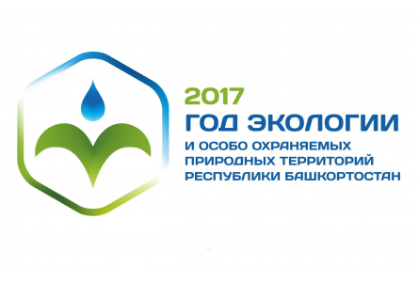
В Башкортостане утверждена эмблема 2017 года – Года экологии и особо охраняемых природных территорий. Эмблема выполнена в цветах национального флага Республики Башкортостан. Базовой графической фигурой является шестигранник, символизирующий пчеловодство как национальный промысел, которым занимаются исключительно в экологически чистых районах, в том числе на особо охраняемых природных территориях. Об этом сообщает пресс-служба Министерства природопользования и экологии РБ.
Главным символом является графическая фигура-элемент башкирского национального орнамента, одновременно символизирующая росток, птицу и человека. Таким образом раскрыта взаимосвязь всего живого в Природе, значимость экологии как науки.
Конкурсная комиссия выбрала также слоган Года экологии и особо охраняемых природных территорий. Он звучит как: «Чиста. Беззащитна. В твоих руках…»
Автором эмблемы и слогана является дизайнер-оформитель Александр Курлянов.
- Тройственная структура слогана многозначна, имеет долю недосказанности, - сообщил автор работ по разработке слогана и эмблемы Александр Курлянов. – Этот психологический приём мотивирует людей задуматься о роли каждого из нас в сохранении природы.
Министерство природопользования и экологии Республики Башкортостан благодарит всех участников конкурса за разработку эмблемы и логотипа 2017 года. В общей сложности поступило около 50 работ. Их авторы – школьники, студенты, профессиональные дизайнеры.

